GRÖMO ALUSTAR Dachrinne halbrund 5 m

GRÖMO

Eigenschaften

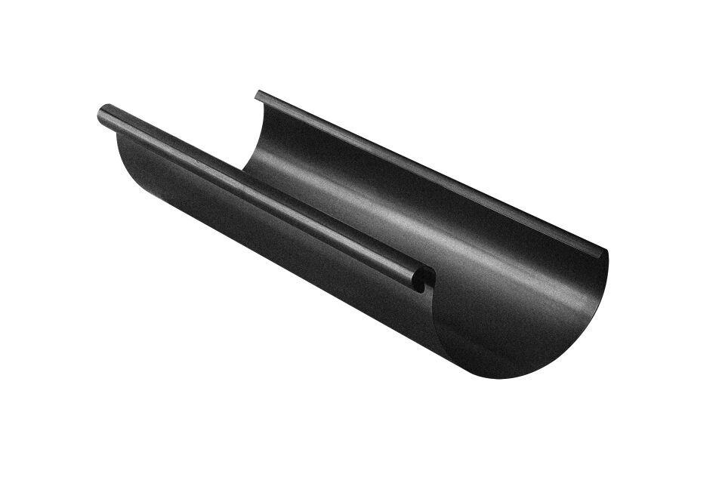

Farbton

anthrazit, dunkelbraun, hellgrau, schwarz

Form

halbrund

Oberfläche

beschichtet

Werkstoff

Aluminium

Höhe (mm)

82,00 - 128,00

Länge (mm)

5.000,00

Nennweite DN

250,00 - 400,00

Farbtonbezeichnung Hersteller

Hellgrau, Anthrazit, Testa di Moro, Tiefschwarz